МЕЖГОСУДАРСТВЕННОЕ ОБРАЗОВАТЕЛЬНОЕ УЧРЕЖДЕНИЕ
ВЫСШЕГО ОБРАЗОВАНИЯ
«РОССИЙСКО-ТАДЖИКСКИЙ (СЛАВЯНСКИЙ) УНИВЕРСИТЕТ»

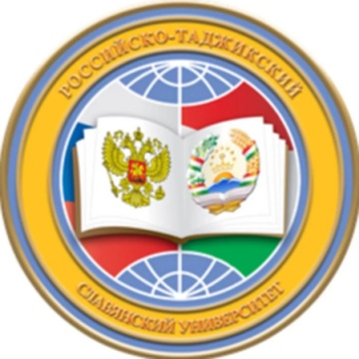
ФАКУЛЬТЕТ ИСТОРИИ И МЕЖДУНАРОДНЫХ ОТНОШЕНИЙ
КАФЕДРА КУЛЬТУРОЛОГИИ

ПРОГРАММА –ПРИГЛАШЕНИЕ
НА МЕЖДУНАРОДНУЮ НАУЧНУЮ КОНФЕРЕНЦИЮ
«ВКЛАД РУССКОЙ ИНТЕЛЛИГЕНЦИИ
В РАЗВИТИЕ НАУКИ И КУЛЬТУРЫ ТАДЖИКИСТАНА»
17 НОЯБРЯ 2017Г.

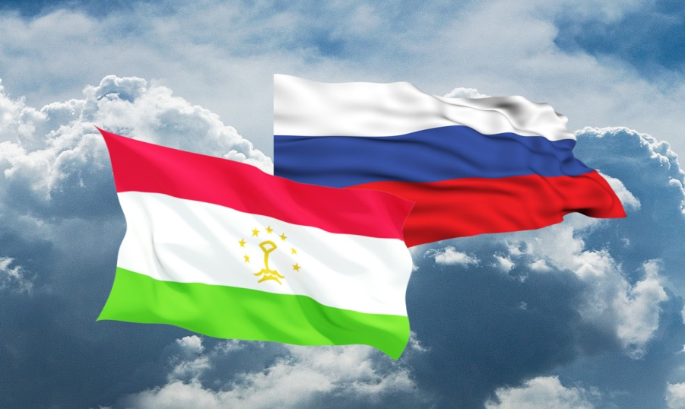

ДУШАНБЕ-2017

Уважаемый (-ая)_____________________________________________________

Кафедра культурологии факультета истории и международных отношений Российско-Таджикского (Славянского) университета приглашает Вас принять участие в Международной научной конференции «Вклад русской интеллигенции в развитие науки и культуры Таджикистана».
Конференция состоится 17 ноября 2017 года, в 10:00 ч.

Адрес: г. Душанбе, ул. М. Турсунзаде, 30.
Телефон для справок: 227-55-73.

Регламент:
- пленарный доклад – 20 мин.
- секционный доклад – 10 мин.
- выступление в прениях – до 10 мин.

Оргкомитет

Программа

Пятница, 17 ноября 2017 года

Регистрация участников конференции – 9:30 -10:00

10:00 – 10:45 - Официальное открытие конференции
Место проведения - актовый зал (новый корпус)

- Вступительное слово ректора Российско-Таджикского (Славянского) университета, д.ф.н., профессора Салихова Нурали Назаровача
- Приветственное слово Чрезвычайного и Полномочного посла Российской Федерации в Республике Таджикистан Лякин-Фролова Игоря Семеновича
- Приветственное слово Представителя Россотрудничества в Республике Таджикистан Вождаева Михаила Вячеславовича
- Приветственное слово писателя Зульфикарова Тимура Касымовича
- Приветственное слово директора Московского Центра Льва Гумилева Зарифуллина Павла Вячеславовича

10:45-11:30 - Пленарное заседание

Модератор – заведующая кафедрой культурологии, д.ф.н., доцент Ладыгина Ольга Владимировна.
Место проведения – актовый зал (новый корпус).

Доклады:
- История изучения традиционной культуры таджикского народа в Российском этнографическом музее - ведущий научный сотрудник отела этнографии народов Кавказа, Средней Азии и Казахстана Российского этнографического музея (Санкт-Петербург), к.и.н. Старостина Ольга Викторовна
- На перевалах крыши мира - писатель, драматург, журналист, член Союза российских писателей Шишикин Олег Анатольевич

Чайная пауза – 11:30 – 12:00 - Центр русского языка (ауд. 310 нового корпуса).

12:00 – 14:00 - Работа в секциях

Секция «Роль русского языка в становлении и развитии образования и культуры в Таджикистане»

Модератор – заведующая кафедрой культурологии, д.ф.н., доцент Ладыгина Ольга Владимировна
Место проведения – библиотека РТСУ (старый корпус)

Доклады:
- Л.В. Успенская – основатель трех научных школ в Республике Таджикистан - доцент кафедры русского языка РТСУ, к.ф.н. Королева Антонина Ивановна
- Первые учителя русского языка на Памире - ассистент кафедры русского языка и литературы Хорогского государственного университета им. М. Назаршоева Гуламадшоева Наргис Икболшоевна
- Научно-педагогическая деятельность М.С. Андреева в Туркестане - заведующий кафедрой отечественной истории РТСУ, к.и.н., доцент Артыков Абдурафик Абдурахманович
- Достижения российских ученых в становлении науки и образования Таджикистана в 20-40-е годы ХХ века - доцент кафедры отечественной истории РТСУ, к.и.н. Матвеева Наталья Васильевна
- Роль России в создании первого университета в республике и подготовке специалистов - преподаватель кафедры отечественной истории РТСУ Русин Андрей Олегович
- Становление и развитие высшего образования в Таджикистане: первое высшее учебное заведение - Душанбинский государственный педагогический институт имени Т. Шевченко - доцент кафедры международных отношений и дипломатии РТСУ, к.и.н Рахмонов Азиз Салмонович
- Развитие российско-таджикских отношений в сфере образования и роль русского языка в оформлении базы данных этих отношений - студентка 4 курса отделения «Международные отношения» Филиала МГУ им. Ломоносова в г. Душанбе Назирмадова Комила
- Роль русского языка в коммуникативном пространстве современного таджикистанского общества - заведующая кафедрой культурологии РТСУ, д.ф.н., доцент Ладыгина Ольга Владимировна
- Русский язык и культура мира - профессор кафедры педагогики, психологии и методики преподавания РТСУ, д.п.н. Юлдашева Мавджуда Рахматовна
- Взаимосвязь языков и культур как основа обучения межкультурной коммуникации - заведующая кафедрой английского языка РТСУ, к.п.н. Рахматова Мехри Рахматовна

Секция «Исследования русских ученых и путешественников в Таджикистане»

Модератор – доцент кафедры культурологии РТСУ, к.и.н. Бабаджанова Мунзифа Мирзоевна
Место проведения – Информационно-ресурсный центр ООН

Доклады:
- Вклад русских ученых в исследование культурного наследия г. Исфары - директор дирекции историко-краеведческого музея города Исфары Раупов Абдуманнон Раупович
- Вклад Б.Л. Громчевского в изучение Памира - доцент кафедры отечественной истории РТСУ, к.и.н. Пирумшоев Мунир Хайдарович
- Эдуард Кивикэсе и его вклад в развитие Горного Бадахшана заведующая кабинетом кафедры культурологии РТСУ Корень Светлана Степановна
- Научные открытия русских ученых-естествоиспытателей в Таджикистане в начале ХХ века - доцент кафедры отечественной истории РТСУ, к.и.н. Рахматова Зарина Юнусовна
- Вклад Б.А. Литвинского в развитие археологической науки в Таджикистане - доцент кафедры культурологии РТСУ, к.и.н. Бабаджанова Мунзифа Мирзоевна
- Таджикское море, возрожденное через века (о трудности внедрения достижений науки в практику - заведующий отделом истории науки и техники Института истории, археологии и этнографии им. А. Дониша АН РТ, д.и.н. Дубовицкий Виктор Васильевич
- Вклад И.С. Брагинского в формирование таджикской литературоведческой науки – доцент кафедры отечественной истории РТСУ, к.ф.н. Сайфуллоева Зулайхо Абдулхамидовна
- Рекогносцировочная экспедиция генерала А.К. Абрамова и А.Р. Деннета в верховья Заравшона - доцент кафедры отечественной истории РТСУ, к.и.н.Джмалова Мунира Каюмовна
- Роль советских ученых в развитии социологических наук в Таджикистане - доцент кафедры философии и политологии РТСУ, к.ф.н. Холматова Лола Юрьевна
- Роль ученого А.К. Писарчика в становлении и развитии этнографической науки в Таджикистане - доцент кафедры отечественной истории, к.и.н. Абдулвохидов Рахматулло Миразорович
- Роль русских ученых в становлении и развитии медицинского обслуживания на территории Туркестанского генерал-губернаторства - магистрантка кафедры отечественной истории РТСУ Кудусова Дильноза.

Секция «Влияние передовой мысли России на становление и развитие культуры Таджикистана»
Модератор – ст. преподаватель кафедры культурологии, к.и.н. Каримова Рухайё Нозимовна.
Место проведения – зал заседаний Ученого совета (старый корпус).

Доклады:
- Новые русские меценаты: Юлия Вербицкая - заведующая отделом этнографии Института истории, археологии и этнографии им. А. Дониша АН РТ, д.и.н. Додхудоева Лариса Назаровна
- Роль Эрмитажа в изучении истории и культуры таджикского народа (к 70-летию сотрудничества Эрмитажа и Института истории, археологии и этнографии им. А. Дониша АН РТ) - ст. преподаватель кафедры культурологии РТСУ, к.и.н. Каримова Рухайё Нозимовна
- Исследование традиционной культуры и быта памирских таджиков дореволюционными русскими учеными-естествоиспытателями - заведующий кафедрой всеобщей истории ТГПУ им. С. Айни, к.и.н., доцент Сайнаков С.П.
- Русские исследователи-художники в Таджикистане в 30-40-е годы ХХ века - декан факультета истории и международных отношений РТСУ, д.и.н. Мухидинов Сайдали Раджабович
- Из истории реставрации Будды в Нирване - ст. научный сотрудник Национального музея Таджикистана Хасанов Даврон Хасанович
- Методологические основы изучения З.А. Широковой таджикского национального костюма - мл. научный сотрудник Института истории, археологии и этнографии им. А. Дониша АН РТ, д.и.н. Джураева Нигора
- Зарождение и становление таджикского балета - доцент кафедры хореографии Таджикского государственного института искусств имени М. Турсунзода Казакова Земфира Салихджановна
- Таджикский народный танец в творчестве балетмейстеров России - заведующая отделом искусствознания Научно-исследовательского института культуры и информации Клычева Назокат Аминовна
- Влияние русской кинематографии на развитие кино в Таджикистане - ст. преподаватель кафедры культурологии РТСУ Азизова Саноат Азизовна
- Сотрудничество Сталинабадской киностудии и «Созмультфильма» - заведующий отделом философии культуры Института философии и права им. А.М. Боховаддинова АН РТ, д.ф.н. Рахимов Садулло Хайруллоевич
- Жизнь, творчество и философские взгляды В.С. Библера - ст. преподаватель кафедры философии и политологии РТСУ Негматуллоева Сурайе Рустамовна
- Игровая культура таджиков: исторический аспект - доктор педагогических наук, профессор Челябинского государственного института культуры Сафаралиев Бозор Сафаралиевич, кандидат педагогических наук, профессор, зав. кафедрой социально-культурной и библиотечной деятельности ЧГИКИ Каримов Ботурджон Кадирович.

14:00 – 15:00 – Обед (столовая РТСУ).

15:00 – 16:30 - работа в секциях (панельная дискуссия).

16:30-17:00 - чайная пауза - Центр русского языка (ауд. 310 нового корпуса).

17:00 – 17:30 - подведение итогов конференции - Центр таджикского языка (ауд.309 нового корпуса).

